Encuentro de Movimientos de Profesionales Católicos de América del Norte, del Sur y el Caribe MIIC Pax Romana – Lima y Chiclayo, 5-8 de mayo de 2026
Un nuevo nacimiento para una esperanza viva (1 Pe 1,3)
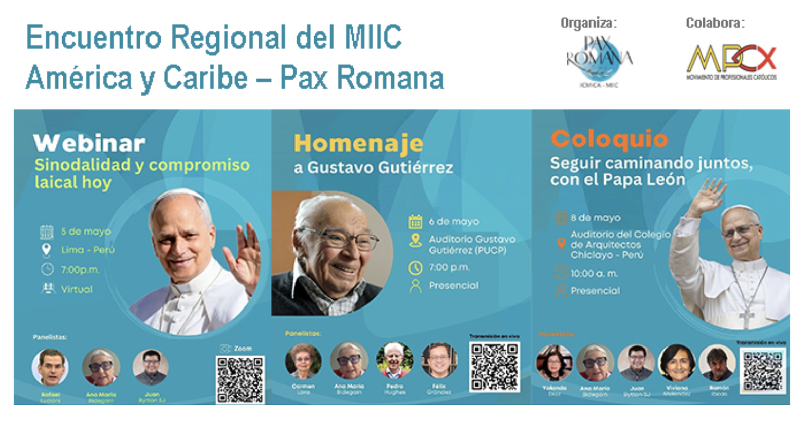Encuentro de Pax romana
Pax romana
04 may 2026 - 21:41

En un tiempo marcado por profundas sombras para la humanidad y para la Iglesia —guerras, desigualdades persistentes, crisis migratoria, crisis ecológica, debilitamiento de la vida democrática y una revolución tecnológica que no siempre se pone al servicio del bien común—el MIIC Pax Romana siente la urgencia de renovar su misión como comunidad internacional de fe conformada por intelectuales y profesionales católicos. La Declaración de Lisboa, emanada de nuestra última Asamblea Internacional, reafirma que la condición de los pobres interpela constantemente nuestra vida, nuestras sociedades y a la propia Iglesia.

Nuestro Movimiento está llamado a discernir y actuar desde una identidad inspirada en el Evangelio, articulando fe, cultura, compromiso profesional y vocación pública. En ese marco, el Encuentro del movimiento de América Latina y el Caribe, que tiene lugar a primeros de mayo en el Perú, quiere ser un espacio de escucha, reflexión y renacer, capaz de traducir ese llamado en orientaciones compartidas para toda la región.
Este Encuentro nace también de una convicción estratégica: el MIIC necesita tejer un discurso de esperanza arraigado en la experiencia real de sus movimientos. El encuentro ha sido, pues, pensado como un primer momento de esta etapa para configurar un modo de ser Pax Romana en salida: enraizado en la opción por los pobres, consciente de su sentido misionero en los medios profesionales, intelectuales, científicos y artísticos, y profundamente eclesial, en comunión con la Iglesia local y universal.
La estructura del programa responde a esa intención. La jornada del 5 de mayo, bajo el signo de “un mundo en sombras que nos interpela”, propone una lectura interdisciplinaria y creyente de los signos de los tiempos. Las mesas sobre Iglesia, migraciones, cultura de paz, crisis ecológica, desigualdad, ciencia y tecnología, así como la reflexión sobre la mujer, permiten situar la misión del laicado profesional frente a los desafíos concretos de nuestra época. La ponencia sobre sinodalidad como práctica de escucha y la conferencia sobre el clamor de los pobres orientan ese diagnóstico hacia una pregunta decisiva para el Movimiento y para toda comunidad de fe: ¿Cuál es hoy nuestra misión? ¿Cómo debe reconfigurarse para responder con fidelidad evangélica y eficacia histórica? El webinar de la noche prolonga esa misma preocupación al vincular sinodalidad eclesial, compromiso con la paz y seguimiento de Jesús en el mundo contemporáneo.
La jornada del 6 de mayo se enfoca en la búsqueda de un lenguaje de esperanza desde el caminar de los profesionales laicos. Una esperanza histórica, comunitaria y misionera. En esa perspectiva, la memoria de Gustavo Gutiérrez ocupa un lugar central. Su legado ilumina la vocación del MIIC en América Latina y en el mundo entero, y recuerda que la inteligencia de la fe, cuando escucha el clamor de los pobres, puede convertirse en fuerza de discernimiento, compromiso y transformación. El homenaje previsto esa noche quiere poner en relieve la herencia teológica, espiritual y eclesial de Gustavo para la orientación futura de Pax Romana y para la formación de nuevas generaciones de profesionales católicos comprometidos con la justicia.
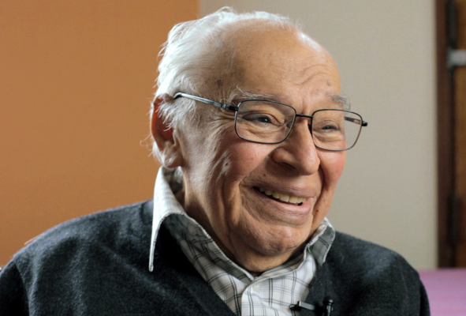Gustavo Gutiérrez
El coloquio del 8 de mayo en Chiclayo amplía aún más el horizonte del Encuentro. Vinculado al aniversario de la elección del Papa León XIV, quiere expresar públicamente la voluntad de “seguir caminando juntos con la Iglesia universal” como laicos católicos llamados a construir cultura de paz, comunión universal y servicio a los pobres. La realización de este momento en Chiclayo añade un valor simbólico y eclesial especial, proclamando la vocación misionera del MIIC-Pax Romana.
El encuentro debe ser capaz de propiciar la lectura de los signos de los tiempos, discernir la misión del Movimiento, honrar sus fuentes espirituales y teológicas, y abrir un nuevo ciclo de articulación regional e internacional. El perfil de los expositores y participantes refuerza esta orientación. La presencia de voces provenientes de distintos países, disciplinas y experiencias eclesiales —teología, historia, sociología, educación, pensamiento social, compromiso pastoral, liderazgo laical y análisis de los grandes problemas públicos— expresa el carácter interdisciplinario e internacional del MIIC. A la vez, la convergencia entre participantes latinoamericanos y norteamericanos ofrece una oportunidad concreta para fortalecer los lazos entre ambas Iglesias y para pensar qué estructuras, redes y modalidades de comunicación necesita hoy el Movimiento para sostener una colaboración más orgánica.

En coherencia con la Asamblea Internacional celebrada en noviembre del año pasado en Lisboa, este Encuentro busca ser un paso en la construcción de una comunidad más conectada, más sinodal y más capaz de incidir en los debates de nuestro tiempo. En medio de las heridas del presente, estamos convencidos de que la esperanza y la acción son indisociables: una esperanza que piensa, escucha, se organiza y actúa. Somos profesionales e intelectuales, cada cual comprometido con los debates que el clamor de los pobres suscita en su propio ámbito. Desde dicho compromiso y como parte del caminar colectivo de la Iglesia local y universal, Pax Romana está llamada a «un nuevo nacimiento para una esperanza viva.» (1 Pe 1,3)
UN NUEVO NACIMIENTO PARA UNA ESPERANZA VIVA
ENCUENTRO DE AMÉRICA DEL NORTE, AMÉRICA LATINA Y EL CARIBE Movimiento Internacional de Intelectuales Católicos – Pax Romana
Martes 5 de mayo
SIGNOS DE LOS TIEMPOS
08:00 Eucaristía en la iglesia San Pedro
09:00 Acogida a participantes
09:15 Inauguración
Mensaje del Arzobispo de Lima, Cardenal Carlos Castillo
Mensaje del Arzobispo de Trujillo, Monseñor Alfredo Vizcarra
Mensaje del Presidente del MIIC Pax Romana
10:15 Un mundo en sombras que nos interpela
10:15 – 11:15 Mesa 1
o Laicos e Iglesia. Emilce Cuda (Italia)
o Crisis migratoria. Leo Guardado (Estados Unidos)
o Cultura de la paz. Olga Lucía Ramirez (Colombia)
o Crisis ecológica y climática. Ana Leyva (Perú)
Preguntas
Pausa
11:30 – 12:30 Mesa 2
o Política. Socorro da Silva (Brasil - Zoom)
o Desigualdad. Néstor Da Costa (Uruguay)
o Ciencia y tecnología. Elisabeth Rosell (España)
Preguntas
12:40 - 13.00 Ponencia. “La sinodalidad como práctica de escucha: la opción para los marginados propuesta por líderes de la sociedad civil estadounidense, intelectuales católicos y “comunidades proféticas”. Richard Wood (Estados Unidos)
Preguntas
Almuerzo
15:00 – 15:20 Conferencia: “El clamor de los pobres y la misión de las comunidades de fe como el MIIC-Pax Romana, hoy”. Cecilia Tovar (Perú)
Pausa
15:30 – 16:30 Reflexionamos: El MIIC – Pax Romana en la misión de la Iglesia Diálogo abierto expositores, participantes e invitados especiales
16:30 – 16:45 Síntesis
19:00 – 20:30 Webinar “Sinodalidad eclesial, compromiso con la paz y seguimiento de Jesús. Desafío para los laicos en el mundo de hoy”. o Rafael Luciani (Venezuela - zoom)
o Ana María Bidegain (Estados Unidos)
o Juan Bytton SJ (Perú)
Miércoles 6 de mayo
EN BUSCA DE UN LENGUAJE DE ESPERANZA DESDE EL CAMINAR DE PROFESIONALES LAICOS
08:00 Eucaristía en la iglesia San Pedro
09:00 – 09:15 Introducción
Bienvenida y síntesis del día anterior
Vicepresidenta del MIIC para América Latina & Caribe
09:15 – 10:15 Memoria y acompañamiento al compromiso de profesionales cristianos de la región por parte de Gustavo Gutiérrez
o Ana María Bidegain y Jeison Oviedo (Estados Unidos)
o Santiago Pérez (Colombia)
o Javier Iguiñiz* (Perú)
Preguntas
10:30 – 11:30 Desafíos para las comunidades de fe, en clave de esperanza o Mirena Romero (Chile)
o Birgit Weiler (Perú)
o Nestor Da Costa (Uruguay)
o Bernardo Barranco (México)
Pausa
11:45 – 12:45 Reflexionamos: Nacer de nuevo para proclamar una esperanza viva desde las Américas
Diálogo abierto expositores, participantes e invitados especiales
12:45 – 13:00 Síntesis
*Por confirmar
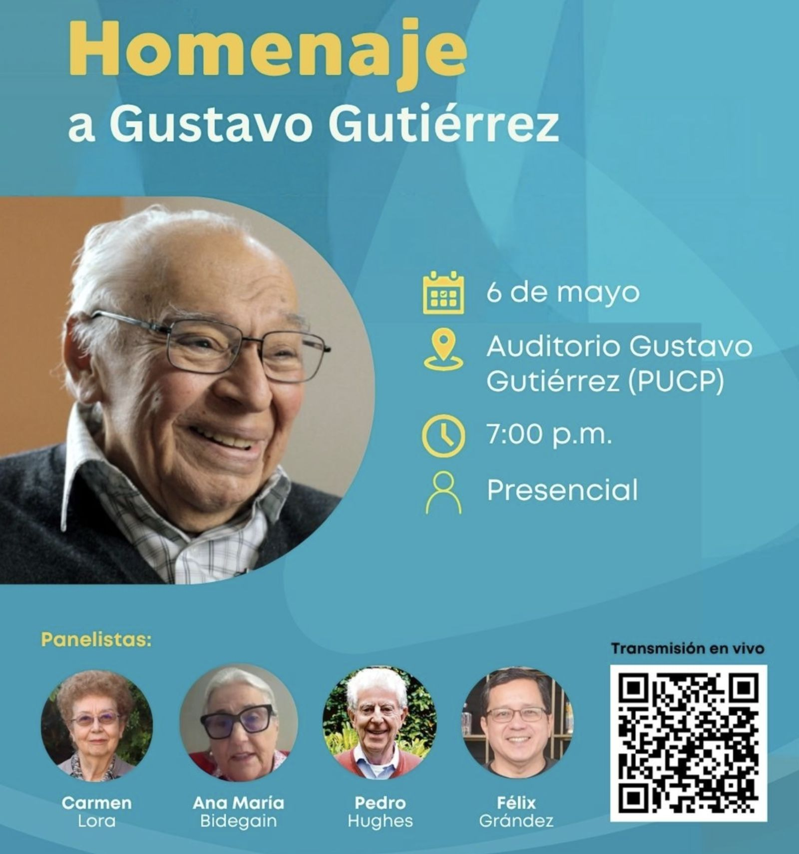HOmenaje a Gutiérrez
VIVIR Y PENSAR EL DIOS DE LOS POBRES
GUSTAVO GUTIÉRREZ Y EL CAMINAR DE LOS
PROFESIONALES CATÓLICOS EN AMÉRICA LATINA Y EL MUNDO Miércoles 6 de mayo
19:00 – 19:10 Bienvenida
19:10 – 19:20 Inauguración
o Carles Torner, Presidente del Movimiento Internacional de Intelectuales y Profesionales Católicos, MIIC – Pax Romana.
19:20 – 19:30 Presentación del panel sobre Gustavo Gutiérrez y los movimientos de estudiantes y profesionales católicos
o Luis Fernando Crespo, Profesor emérito de la PUCP y Asesor de la Unión Nacional de Estudiantes Católicos – UNEC y del Movimiento de
Profesionales Católicos – MPC.
19:30 – 20:30 Panel. Moderador Leo Guardado, Teólogo, Universidad de Fordham. o Carmen Lora, (Perú)
o Ana María Bidegain (Estados Unidos)
o Pedro Hughes (Perú)
o Félix Grández, Sociólogo (Perú)
Lugar: Auditorio Gustavo Gutiérrez
Facultad de Ciencias Sociales
Pontificia Universidad Católica del Perú
Formato: Presencial y transmisión web
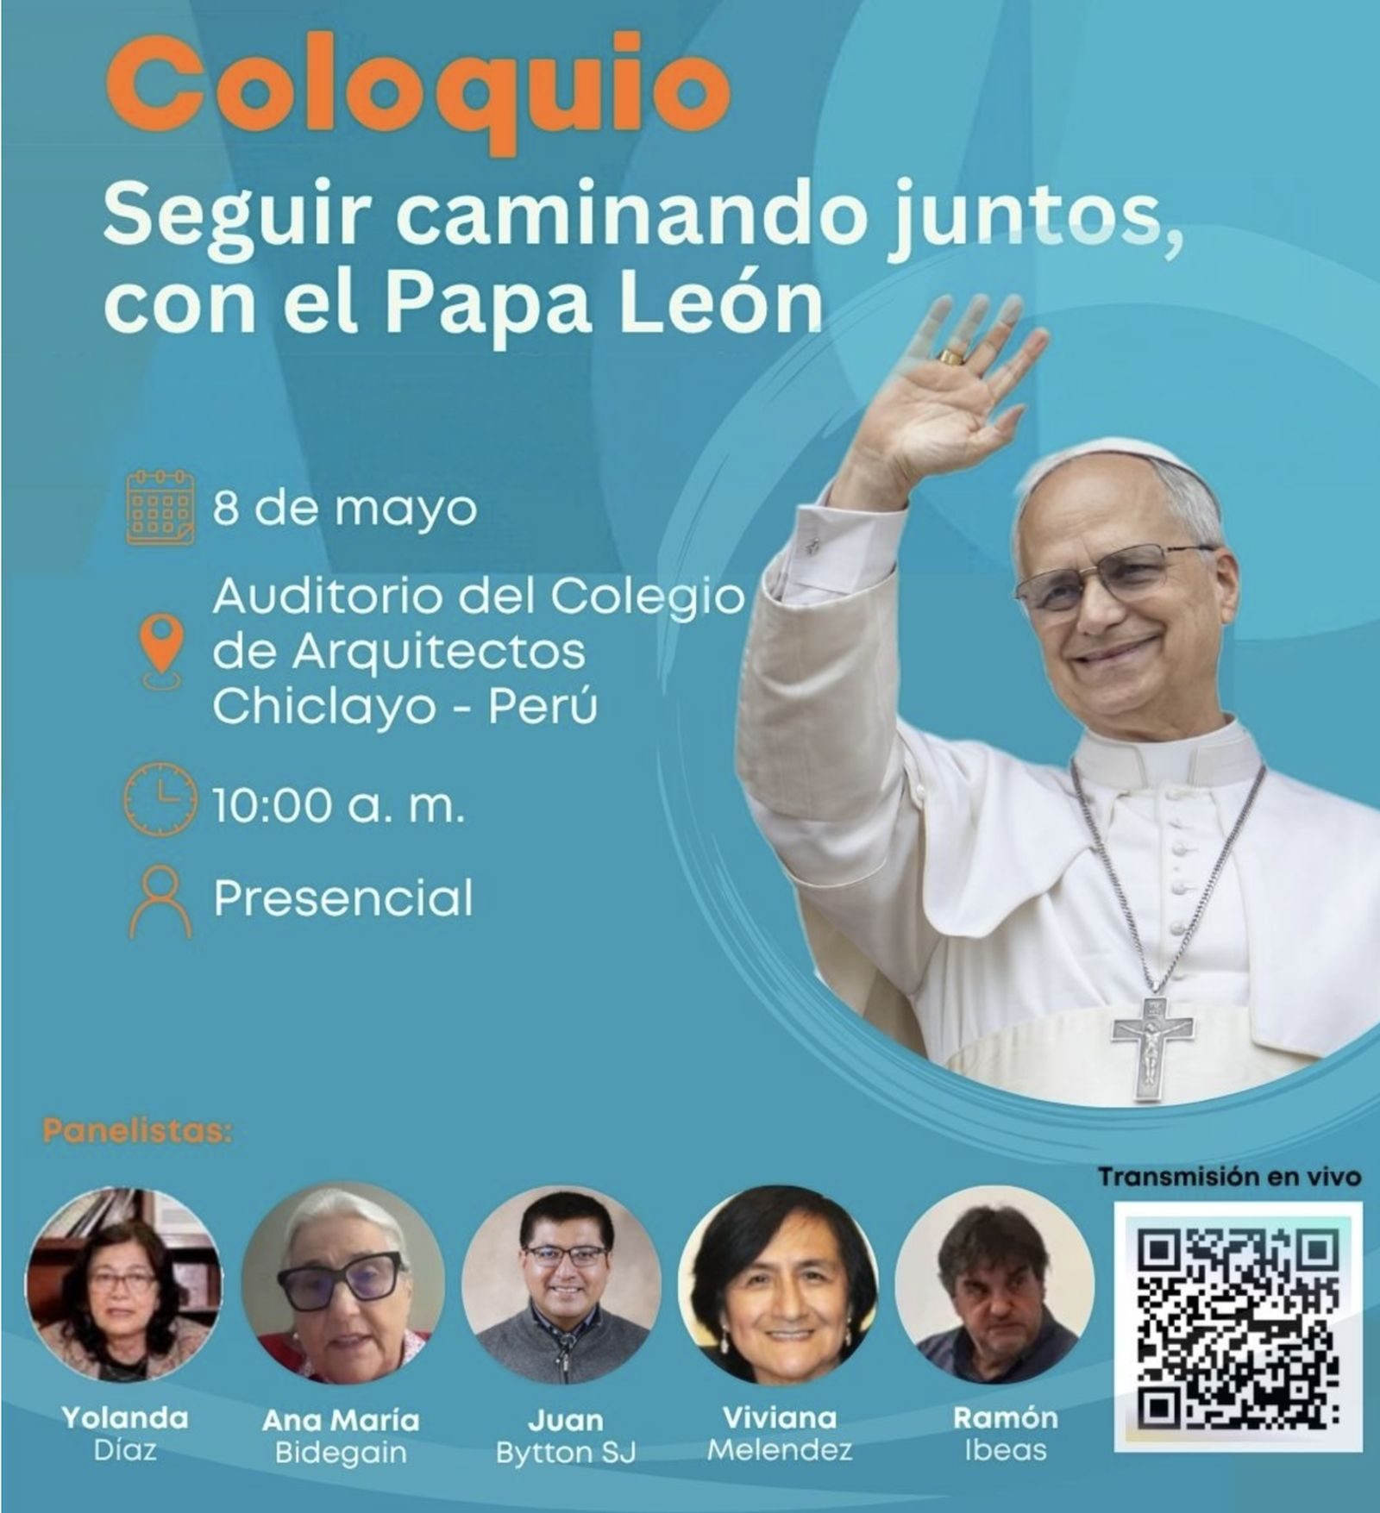Coloquio sobre el Papa León
ANIVERSARIO DE LA ELECCIÓN DEL PAPA LEÓN XIV
COLOQUIO: “SEGUIR CAMINANDO JUNTOS, CON EL PAPA LEÓN” Viernes 8 de mayo – CHICLAYO
10:30 Acogida y bienvenida a cargo de Angélica Musayón y Máximo Espinal 10:45 Saludo de autoridades
Obispo de Chiclayo, Monseñor Edinson Farfán Córdova*
11:00 Inauguración
Mensaje del Arzobispo de Trujillo, Monseñor Alfredo Vizcarra
Mensaje del Presidente del MIIC Pax Romana, Carles Torner
11:20 Panel “Siguiendo al Papa León: Misión de los laicos para construir una cultura de paz y comunión universal” Carles Torner
o Yolanda Díaz (Perú)
o Ana Ma Bidegain (Estados Unidos)
o Juan Bytton SJ (Perú)
o Viviana Melendez (Perú)
o Ramón Ibeas (España)
Lugar: Auditorio
Colegio de Arquitectos – sede Chiclayo
Calle Juan Cuglievan 140
Formato: Presencial y transmisión web
*Por confirmar
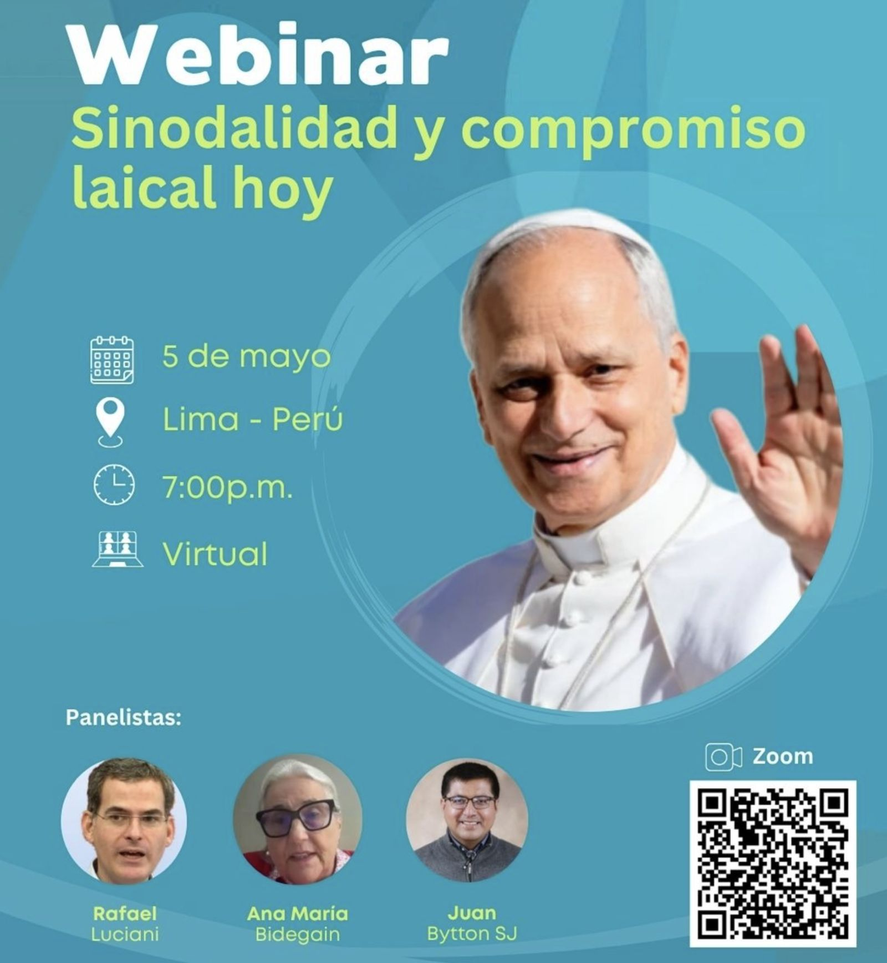

https://www.religiondigital.org/america/encuentro-movimientos-profesionales-catolicos-america_1_1452144.html?utm_source=newsletter&utm_medium=email&utm_campaign=estas_son_las_principales_noticias_de_rd&utm_term=2026-05-05

